QGis

Introdução

Bem-vindo ao mundo de PyQGIS, a mistura de Python e Quantum GIS1 para ampliar e aprimorar sua caixa de ferramentas GIS de código aberto. Com PyQGIS você pode escrever scripts e plugins para implementar novos recursos e executar tarefas automatizadas. 1 Na versão 2.0, o "Quantum" foi caiu do nome e do O projeto agora é simplesmente referido como

QGIS.

Este livro irá orientá-lo para começar com PyQGIS. Após uma breve introdução

Para Python, você aprenderá a entender a aplicação QGIS

Programmer Interface (API), escrever scripts e criar um plugin.

Este livro foi concebido para permitir que você trabalhe com os exemplos à medida que avançamos

ao longo. No final da maioria dos capítulos, você encontrará um conjunto de exercícios que você pode

faça para melhorar a sua experiência de aprendizagem.

1.1 Requisitos

Para aprender PyQGIS, você precisa de várias peças de software: você deve usar o Python 2.x; QGIS faz

não suporta Python 3.x.

• Uma instalação QGIS 2.0 em funcionamento no Linux, Mac ou Windows

• Python 2.x

• Qt2

• PyQt3 2 http://loc8.cc/ppg/qt

3 http://qt-project.org

Antes de mergulhar e começar a instalar os componentes necessários para trabalhar

com PyQGIS, veja o Capítulo 3, Configurando o seu desenvolvimento

Ferramentas, na página 35. Você já pode ter tudo o que precisa para começar.

12 CAPÍTULO 1. INTRODUÇÃO

1.2 Dados da amostra

Para trabalhar com os exemplos no livro, você precisará de alguns dados.

Para os dados vetoriais, será melhor usar os dados de amostra usados ​​ao longo de

o livro. Você pode baixar o conjunto de dados de vetor de amostra em:

http://locatepress.com/ppg/data_code

Descompacte-o para uma localização conveniente que você possa lembrar.

Para camadas raster, baixe um dos rasters Natural Earth disponível em:

http: //loc8.Note: Os rasters da Terra Natural podem cc / ppg / natural_earth

seja bastante grande.

Nós renomeamos o .tif do download para o natural_earth.tif e você

veja isso referido no texto.

Se você está familiarizado com dados vetoriais e raster, sinta-se livre para usar o seu próprio e

adapte os comandos / exemplos de acordo.

1.3 Código

Todos os exemplos de código neste livro estão disponíveis para download em:

http://locatepress.com/ppg/data_code

Você é encorajado a trabalhar com os exemplos por conta própria, mas sentir

Gratuito para copiar e colar.

1.4 Convenções usadas neste livro

De um modo geral, os URLs são encurtados usando o domínio loc8.cc. o

A exceção é onde o URL aponta para um domínio de nível superior ou para um site que é

improvável que mude. Isso nos permite manter o livro atualizado quando os sites

mover ou reorganizar seu conteúdo.

Este livro contém exemplos de código, sessões interativas de Python e notas / dicas.

A convenção para cada um destes é ilustrada abaixo:

Listagens de código:

As listagens de códigos são apresentadas em uma fonte de largura fixa e podem ou não incluir

números de linha:

T

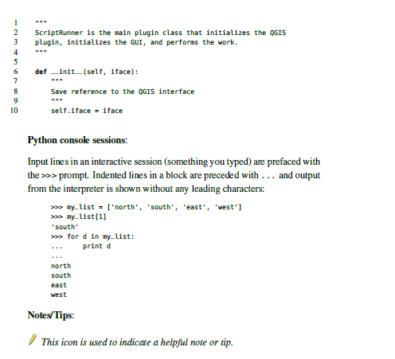

Notas / Dicas:

Este ícone é usado para indicar uma nota ou dica útil.

Capturas de tela:

Capturas de tela em todo o livro são uma mistura dos tirados do Linux, Mac

OS X e Windows versões do QGIS 2.0.

1.5 Seu primeiro experimento PyQGIS

Vamos ver o PyQGIS bem na frente. Para esta experiência, usaremos

o console Python no QGIS para manipular a vista. Primeiro precisamos de uma camada

para trabalhar com e assumiremos que você baixou os dados de amostra.

Abra o QGIS e carregue o arquivo world_borders.shp usando o Add Vector

Menu de camada.

14 CAPÍTULO 1. INTRODUÇÃO

A primeira coisa que precisamos fazer é abrir o console Python escolhendo

Plugins-> Console Python no menu. Isso nos dá uma janela que

parece muito com uma janela de comando ou terminal com um prompt.

Para esta experiência, usaremos métodos (pensar funções) definidos pelo

QgisInterface classe:

• zoomFull ()

• zoomToPrevious ()

• zoomToNext ()

• showAttributeTable ()

• showLayerProperties ()

Quando você abre o console, há uma dica para obter O objeto iface dá-lhe acesso ajuda na utilização do

para uma ampla gama de objetos QGIS e

aulas.

objeto iface. Usando a função de ajuda interna, você pode obter uma lista

Métodos e funções definidos na classe QgisInterface:

ajuda (iface)

Ajuda sobre QgisInterface no módulo qgis.gui objeto:

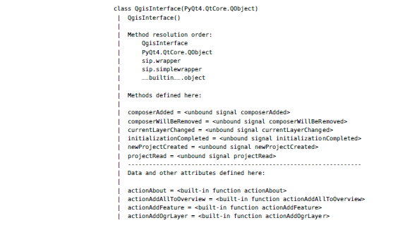

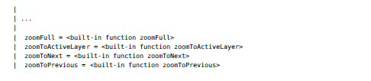

Nós apenas incluímos as primeiras e as quatro últimas funções suportadas pelo iface. Mais tarde, mostraremos outra maneira de obter essas informações usando o QGIS documentação da API online.

Manipulando a Vista Vamos usar o iface para manipular a visão. Com o mouse, faça zoom em qualquer área do mundo que você gosta. Agora vamos usar o console para diminuir o zoom

na medida em que:

iface.zoomFull ()

Quando você pressiona enter, o mapa é ampliado de volta para a extensão total da camada world_borders.

Agora tente:

iface.zoomToPrevious ()

Isso nos aproxima da visão anterior, que passa a ser a área que você ampliado com o mouse. Se você tentar iface.zoomToNext (), você encontrará

ele dá o mesmo resultado que iface.zoomFull ().

Usando o Active Layer

Para ilustrar alguns outros métodos, vamos abrir a tabela de atributos e diálogo de propriedades da camada para a camada ativa. Primeiro, temos que obter uma referência para a camada ativa. Certifique-se de que a camada world_borders esteja destacada em

A lista de camadas e, em seguida, na entrada do console:

active_layer = iface.activeLayer ()

Uma vez que temos uma referência à camada ativa, podemos usar o seguinte para

abra a tabela de atributos e as propriedades da camada:

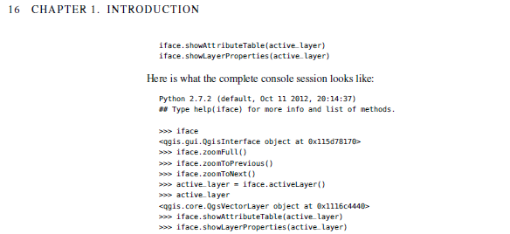

Se você olhar para a documentação para a classe QgisInterface, você a verá

tem muito mais métodos do que aqueles que acabamos de usar. Vamos falar mais sobre o QGIS API em um capítulo posterior. Este passeio do console deu-lhe um pequeno Experimente o que você pode fazer usando PyQGIS. Vamos mergulhar ainda mais quando chegamos ao Capítulo 6, Usando o Console, na página 61.

Vamos passar para uma breve introdução ao Python. Se você já é um Python guru, ou pelo menos confortável com o básico, sinta-se livre para seguir em frente ao Capítulo 3, Configurando suas ferramentas de desenvolvimento, na página 35.

1.6 Exercícios

Para completar os exercícios, você precisará examinar a documentação da API QGIS encontrado em http://loc8.cc/ppg/iface

1. Usando a documentação QgisInterface, determine qual método você usaria para abrir um dos seus arquivos de projeto QGIS salvos (.qgs) usando o console.

2. Determine qual método você usaria para adicionar uma camada raster ao mapa.

3. Adicionar um shapefile ao mapa requer o caminho completo para a camada, um nome curto (nome do banco de dados) e uma chave de provedor ('ogr'). Usando o console, Adicione o shapefile world_borders ao mapa.

2

Python Basics

Este livro não é um tutorial de Python - nós lhe daremos uma breve introdução para

Conceitos necessários para começar com PyQGIS. Ao entrar nela, você provavelmente

quer escavar um pouco mais profundamente em Python para melhorar suas habilidades.

Não falaremos muito sobre controle de fluxo, variáveis, operadores e todos os

outras coisas que você precisa saber para usar o idioma. Para isso, veja a lista de

recursos adicionais no final do capítulo.

2.1 Obtendo Ajuda

Já vimos um exemplo de usar a função de ajuda para produzir um bom

descrição formatada da classe QgisInterface. Isso funciona tanto a partir do

linha de comando e no QGIS Python Console. Outra função útil

é dir, que fornece uma lista de todos os métodos e funções para um objeto.

Embora leve, isso pode ser útil se você esqueceu o nome de um

função.

A função de ajuda pode ser usada em métodos individuais para fornecer mais detalhes.

Nos exercícios do último capítulo, utilizamos o método addVectorLayer

para adicionar um shapefile ao mapa. Se examinarmos a ajuda para este método, nós

obter:

ajuda (iface.addVectorLayer)

Ajuda na função incorporada addVectorLayer:

18 CAPÍTULO 2. PYTHON BASICS

addVectorLayer (...)

QgisInterface.addVectorLayer (QString, QString, QString)

-> QgsVectorLayer

Isso não só mostra-nos que o método requer três Ver QString nos argumentos de string Python e C ++,

Tabela de tipos na Seção 5.2 na página 49. mas também nos diz que retorna um objeto QgsVectorLayer. Embora útil, seu

O melhor recurso é a documentação online da QGIS API, que cobrimos

Capítulo 5, Navegando pela API QGIS, na página 49.

2.2 Estruturas de dados

Ao trabalhar com PyQGIS e a API QGIS, você normalmente precisará

saiba algo sobre o seguinte:

• Listas

Tuplas

• Dicionários

• Classes

A lista Tipo

Uma lista é semelhante a uma série de itens, armazenados em ordem seqüencial:

>>> my_list = ["GIS", "QGIS", "Python", 1, "open source"]

>>> my_list [0]

'GIS'

>>> my_list [1: 3]

['QGIS', 'Python']

>>>

>>> my_list [-1]

'Código aberto'

Aqui você pode ver que criamos uma lista contendo cinco itens, quatro cordas e

um inteiro. Uma lista usa um índice baseado em zero para se referir a um item. Como você

pode ver do exemplo acima, você pode usar a notação de colon para se referir a

uma variedade de itens na lista. Para obter o último item de uma lista, use [-1].

Você pode misturar tipos de objeto em uma lista, incluindo adicionar outras listas:

>>> new_list = ["apple", my_list]

>>> new_list

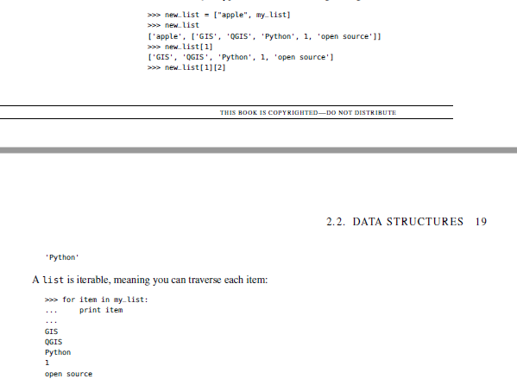

163/5000

A tupla  
Uma tupla é simplesmente uma lista imutável, ou seja, uma vez criada, você não pode  
altere-o de qualquer maneira. Você acessa os itens em uma tupla da mesma forma que você faz  
em uma lista:

